


本科生课程考核报告

（适用于课程论文、提交报告）

科 目： 逻辑设计与FPGA基础 教 师： 林婷
姓 名： 史润 学 号： 20241220
专 业： 电气工程及其自动化 类 别： 2024级
上课时间： 2026年6月至2026年7月
考 生 成 绩：
平时成绩 | 验收成绩 | 报告成绩 | 综合成绩

阅卷评语：

阅卷教师 (签名)
重庆大学电气工程学院

摘 要
本设计基于FPGA平台，以Altera Cyclone IV E系列芯片（EP4CE6F17C8）为核心，使用Verilog HDL硬件描述语言，在Quartus II开发环境和ModelSim-Altera仿真环境下完成了一款多功能数字钟的设计与实现。系统以板载50MHz晶振为时钟源，通过时钟分频模块产生各功能子模块所需的1Hz、2Hz、50Hz、800Hz、1kHz、2kHz等多种频率时钟信号。系统具备准确的时分秒计时（24小时制）和星期显示功能，支持按键校时（时、分、星期可独立调节），并实现了准点报时功能——当“时-分-秒”为“XX-59-50、XX-59-52、XX-59-54、XX-59-56、 XX-59-58”时，蜂鸣器发“嘀”；当“时-分-秒”为“XX-00-00”时，扬声器发 “嗒”。
本文详细介绍了系统的总体设计方案、各模块的Verilog实现代码、ModelSim-Altera仿真波形分析结果。仿真结果表明，各模块功能正确、时序满足设计要求。整个设计采用模块化、参数化设计方法，代码具有良好的可读性、可综合性和可移植性。
关键词：FPGA；数字钟；Verilog HDL；ModelSim-Altera；动态扫描；准点报时

目 录
第一章 设计任务与要求 5
1.1 设计任务 5
1.2 设计要求 5
1.3 验收标准 5
第二章 系统设计方案 6
2.1 系统总体架构 6
2.2 时钟分频模块 7
2.3 按键消抖模块 8
2.4 计时控制模块 9
2.5 二进制转BCD模块 9
2.6 译码显示模块 10
2.7 准点报时模块 11
2.8 顶层模块 12
第三章 仿真分析与验证 13
3.1 时钟分频模块仿真 13
3.2 按键消抖模块仿真 14
3.3 二进制转BCD模块仿真 14
3.4 计时控制与系统仿真 15
第四章 实物调试与结果分析 17
4.1 引脚分配 17
4.2 调试结果 17
第五章 问题总结与心得体会 18
5.1 设计中的问题与解决 18
5.2 心得体会 19
参考文献 21

第一章 设计任务与要求

1.1 设计任务
在FPGA中设计实现一个多功能数字钟，具备以下功能：
（1）准确计时。能显示时、分、秒和星期，小时的计时为24进制，分和秒的计时为60进制，星期按“1、2、3、4、5、6、日”显示。
（2）校时功能。时、分和星期可调节。
（3）准点报时。当“时-分-秒”为“XX-59-50、XX-59-52、XX-59-54、XX-59-56、XX-59-58”时，蜂鸣器发“嘀”；当“时-分-秒”为“XX-00-00”时，蜂鸣器发“嗒”。

1.2 设计要求
（1）采用模块化设计方法，各模块功能独立、接口清晰。
（2）系统时钟为板载50MHz晶振，通过分频产生各模块所需的工作时钟。
（3）设计代码需符合Verilog标准，可综合，避免使用不可综合的语法结构。
（4）需编写testbench进行功能仿真验证，确保各模块时序正确。
（5）完成FPGA板级调试，实现实物演示。

1.3 验收标准
（1）详细汇报设计方案、设计源代码、仿真分析结果、实物调试结果。
（2）报告提交注意事项：报告文本格式规范，需介绍所完成项目的工程应用背景、阐述方案的可行性及科学性，进行必要的理论分析；需包含部分模块的设计代码、仿真代码及仿真波形图；实物调试结果、心得体会及问题总结。

第二章 系统设计方案

2.1 软硬件开发平台介绍
本设计基于Altera公司的Quartus II 18.1 Lite Edition开发环境进行设计输入、综合、布局布线与配置下载,使用ModelSim-Altera仿真工具进行功能仿真与时序验证。软件开发流程包括:新建工程、设计输入(Verilog HDL)、分析与综合(RTL Viewer查看综合电路)、功能仿真(ModelSim)、引脚约束(Pin Planner)、全编译、通过USB-Blaster下载.sof比特流文件至FPGA开发板。
硬件平台采用Cyclone IV E系列FPGA芯片,具体型号为EP4CE6F17C8,该芯片内部包含约6,272个逻辑单元(LE)、约92个用户I/O引脚、片上RAM和PLL资源,可满足中等规模数字系统设计需求。开发板搭载板载50MHz有源晶振为系统提供主时钟,配备6位共阴极七段数码管用于数据显示,多个独立按键与拨码开关作为用户输入,电平指示灯用于状态指示,以及蜂鸣器实现音频输出。开发板通过micro-USB接口连接电脑,使用Altera USB-Blaster下载器完成FPGA配置。
本设计中各模块的引脚分配与开发板外设的对应关系见第四章表4.1。

2.2 系统总体架构
本数字钟系统采用自顶向下的模块化设计方法，将整个系统划分为时钟分频模块、按键消抖模块、计时控制模块、二进制转BCD模块、译码显示模块、显示切换模块和准点报时模块七大功能单元，由顶层模块dig_clk完成各模块的实例化与互连。系统整体框图如图2.1所示。
系统的工作流程如下：板载50MHz晶振作为唯一时钟源，通过6个独立的时钟分频模块分别产生1Hz（秒脉冲）、2Hz（数码管闪烁）、50Hz（按键消抖采样）、800Hz（蜂鸣器“嗒”声载波）、1kHz（数码管动态扫描）和2kHz（蜂鸣器“嘀”声载波）时钟信号。按键输入经50Hz时钟同步消抖后送入计时控制模块，在1Hz时钟驱动下完成时分秒星期的进位计时。计时值经二进制转BCD模块转换为8421BCD码后，通过显示切换模块选择当前显示内容（时间或星期），最后由数码管动态扫描模块驱动6位共阴极数码管显示。同时，计时值送入报时模块，在预定的报时时刻驱动蜂鸣器发声。
【图2.1 系统总体框图】
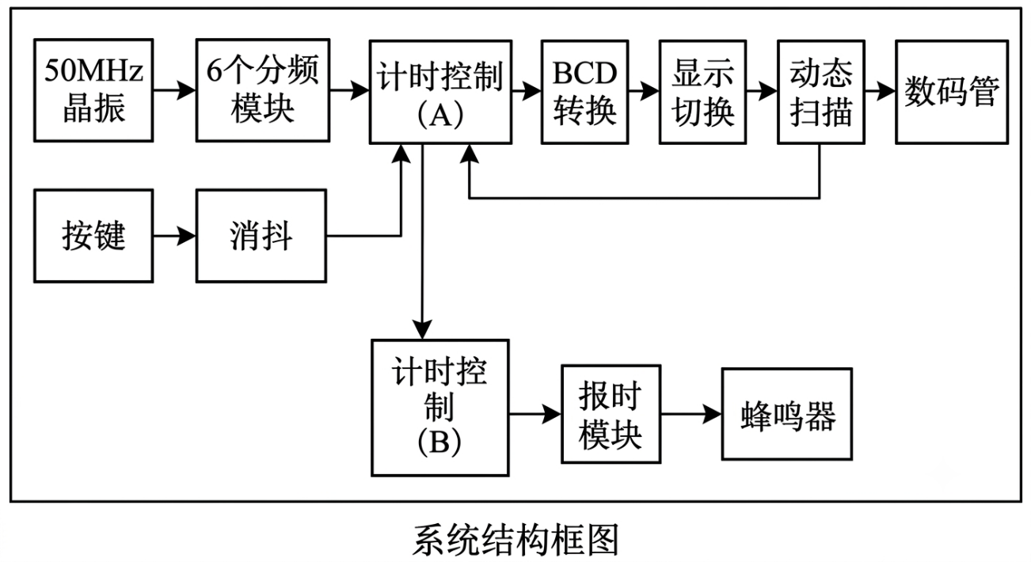

2.3 时钟分频模块
系统板载时钟为50MHz，但各模块的工作时钟频率不同，因此需要对系统时钟进行分频。本设计采用计数器分频方式，通过计数器计数到预定值后翻转输出信号来得到所需的低频时钟。分频计算公式为：计数上限 = 系统时钟频率 / (2 × 目标频率) - 1。
本系统共设计了6个时钟分频模块，其参数如表2.1所示。
模块名称 | 分频系数 | 计数器位数 | 输出用途
clk_1Hz_div | 50,000,000 | 25位 | 秒脉冲，驱动计时器
clk_2Hz_div | 25,000,000 | 24位 | 数码管闪烁频率
clk_50Hz_div | 1,000,000 | 19位 | 按键消抖采样时钟
clk_800Hz_div | 62,500 | 15位 | 蜂鸣器"嗒"声载波
clk_1kHz_div | 50,000 | 15位 | 数码管动态扫描
clk_2kHz_div | 25,000 | 14位 | 蜂鸣器“嘀”声载波
表2.1 时钟分频模块参数
时钟分频模块的核心代码如下所示（以clk_1Hz_div为例）：
module clk_1Hz_div(
input clk, // 50MHz 系统时钟
input clr, // 低电平异步复位
output clk_1Hz // 1Hz 方波输出
);
reg [24:0] cnt; // 25位分频计数器
reg cnt_reg; // 输出寄存器
assign clk_1Hz = cnt_reg;
always @(posedge clk or negedge clr) begin
if (!clr) begin
cnt <= 0; cnt_reg <= 0;
end
else if (cnt == 24_999_999) begin
cnt <= 0; cnt_reg <= ~cnt_reg;
end
else begin
cnt <= cnt + 1;
end
end
endmodule

2.4 按键消抖模块
实验板上所用的按键开关为机械弹性开关，当机械触点闭合、断开时，由于机械触点的弹性作用，一个按键开关在闭合时不会马上稳定地接通，在断开时也不会一下子断开, 需要5-20ms才能达到稳定。因而，在闭合和断开的瞬间均伴随有一连串的抖动，为了不产生这种抖动现象所做的措施就是按键消抖。若不进行消抖处理，系统可能将一次按键误判为多次操作。
本设计采用三级移位寄存器消抖方案：利用50Hz时钟（周期20ms）对按键输入进行采样，声明3个寄存器btn0、btn1、btn2，并将它们组合成移位寄存器，将移位方向定义为btn0→btn1→btn2。将按键输入送btn0。每隔20ms执行一次移位。在每20ms后，btn0中存储的是当前的按键电平，btn1中存储的是20ms之前的按键电平，btn2中存储的是40ms之前的按键电平。将连续三次采样值存入三级移位寄存器btn0→btn1→btn2。只有当三级寄存器全部为0时输出才为0，以此滤除宽度小于20ms的抖动脉冲。
module key_debounce(
input btn_clk, // 50Hz 采样时钟
input rst, // 低电平复位
input btn_in, // 按键输入（低电平有效）
output btn_out // 消抖后输出
);
reg btn0, btn1, btn2;
assign btn_out = btn0 | btn1 | btn2;
always @(posedge btn_clk or negedge rst) begin
if (!rst) {btn0, btn1, btn2} <= 3'b111;
else begin btn0 <= btn_in; btn1 <= btn0; btn2 <= btn1; end
end
endmodule

2.5 计时控制模块
计时控制模块（timer）是整个数字钟的核心，它同时完成了三项功能：正常计时、按键校时、位选择管理。正常计时模式下，在1Hz时钟的每个上升沿进行秒加1，并通过级联进位链实现秒→分→时→星期的自动进位。计时采用24小时制，小时范围0-23，分和秒范围0-59。
星期编码采用特殊设计：1,2,3,4,5,6,8,1的循环序列，跳过数值7。这是因为显示切换模块将星期数据拼接为(20hFFFFF + week_BCD)，week_BCD=8时第5位数码管恰好显示为"日"的图案，实现星期显示功能。
校时模式下，pause信号使计时暂停，通过left/right键选择要调节的位（0~5分别对应秒个位、秒十位、分个位、分十位、时个位、时十位），plus/minus键对该位的值进行循环加减。当switch=1时进入星期调节模式，plus/minus键直接循环切换星期值。

2.6 二进制转BCD模块
计时控制模块输出的hour/min/sec为6位二进制数（范围0-59），需要转换为8位BCD码才能驱动数码管显示。本设计采用“移位加3”算法（Shift-Add-3 Algorithm）实现转换：从二进制数的最高位开始，逐位左移进入个位和十位寄存器，每次移位前若某位寄存器的值≥5，则加3修正。经过6次移位后，(tens, units)即为转换后的BCD码。
module bin_to_bcd(
input [5:0]bin, output [7:0]bcd
);
reg [3:0]units, tens; integer i;
assign bcd = {tens, units};
always @(*) begin
units = 0; tens = 0;
for (i = 5; i >= 0; i = i - 1) begin
if (units >= 5) units = units + 3;
if (tens >= 5) tens = tens + 3;
tens = {tens[2:0], units[3]};
units = {units[2:0], bin[i]};
end
end
endmodule

2.7 译码显示模块
本系统使用6位共阴极数码管进行动态扫描显示。动态扫描的原理是：在同一时刻只点亮一位数码管，通过快速轮流点亮各位（扫描频率约166Hz，每位点亮1ms），利用人眼的视觉暂留效应观察到稳定的完整显示。
显示模块dig_disp中，disp_bit在0~5循环计数，an = ~(1 << disp_bit)输出对应位的片选信号（低电平有效）。从24位BCD数据中提取当前位的4位BCD值，通过查表译码得到8位段选信号。disp_bit为2（分钟个位）和4（小时个位）时点亮小数点，实现“时:分:秒”的间隔效果。在校时模式下，若当前位与bit_sel匹配且clk_flk为高电平，该位熄灭产生闪烁提示。
module dig_disp (
input clk, clk_flk, rst, pause,
input [23:0] dispdata_bcd,
input [2:0] bit_sel,
output [5:0] an,
output reg [7:0] seg
);
reg [4:0] disp_dat;
reg [2:0] disp_bit;
assign an = (rst) ? ~(1 << disp_bit) : 6'b11_1111;
always @(posedge clk or negedge rst)
if (!rst) disp_bit <= 2;
else disp_bit <= (disp_bit < 5) ? disp_bit + 1 : 0;
always @(*) begin
if (!rst) disp_dat = 4'b1111;
else begin
if (pause && clk_flk && (disp_bit == bit_sel))
disp_dat = 4'b1111; // 校时闪烁
else
disp_dat = (dispdata_bcd >> (disp_bit * 4)) & 4'hF;
case (disp_bit)
2,4: case(disp_dat) // 带小数点
4'h0: seg = 8'hbf; 4'h1: seg = 8'h86;
4'h2: seg = 8'hdb; 4'h3: seg = 8'hcf;
4'h4: seg = 8'he6; 4'h5: seg = 8'hed;
4'h6: seg = 8'hfd; 4'h7: seg = 8'h87;
4'h8: seg = 8'hff; 4'h9: seg = 8'hef;
default: seg = 0;
endcase
default: case(disp_dat) // 无小数点
4'h0: seg = 8'h3f; 4'h1: seg = 8'h06;
4'h2: seg = 8'h5b; 4'h3: seg = 8'h4f;
4'h4: seg = 8'h66; 4'h5: seg = 8'h6d;
4'h6: seg = 8'h7d; 4'h7: seg = 8'h07;
4'h8: seg = 8'h7f; 4'h9: seg = 8'h6f;
default: seg = 0;
endcase
endcase
end
end
endmodule

2.8 准点报时模块
报时模块（chime）持续监测min和sec的数值，在以下时刻驱动蜂鸣器：
（1）XX:59:50/52/54/56/58 —— 输出2kHz时钟，产生5次短促“嘀”声。
（2）XX:00:00 —— 输出800Hz时钟，产生“嗒”声报时。
当pause=1（静音）或非报时时刻，蜂鸣器输出高电平（无声）。
module chime (
input clk_2kHz, clk_800Hz, pause,
input [5:0] min, sec,
output reg buzzer
);
always @(*) begin
if (!pause) begin
if (min == 59) begin
case (sec)
50,52,54,56,58: buzzer = clk_2kHz; // 嘀声
default: buzzer = 1;
endcase
end
else if ((min == 0) && (sec == 0))
buzzer = clk_800Hz; // 嗒声
else
buzzer = 1;
end
else
buzzer = 1;
end
endmodule

2.9 顶层模块
顶层模块dig_clk完成所有子模块的实例化与互连：6个时钟分频、5个按键消抖、4个BCD转换、1个计时控制、1个显示切换、1个译码显示和1个报时模块，合计19个模块实例。

第三章 仿真分析与验证
为验证各模块功能正确性，使用ModelSim-Altera编写testbench进行了功能仿真，覆盖了时钟分频、按键消抖、二进制转BCD转换等关键模块。

3.1 时钟分频模块仿真
仿真使用50MHz系统时钟（周期20ns），在复位释放后运行2.1秒观察分频输出。图3.1为clk_1Hz_div的仿真波形，可以看出复位释放后计数器从0开始计数，计数值达到24,999,999时输出翻转，形成周期为1秒的方波信号。
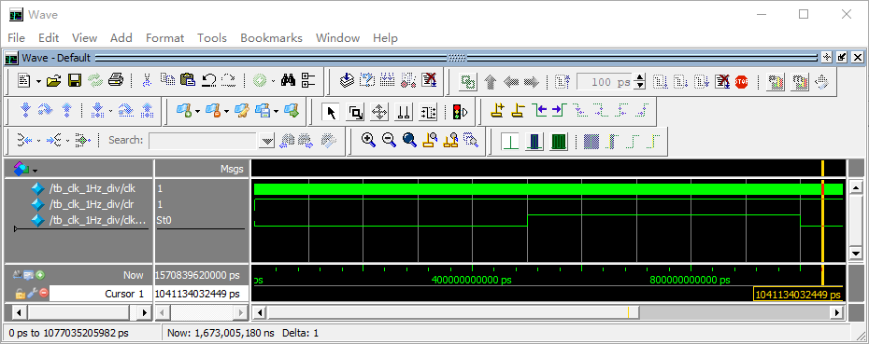
【图3.1 clk_1Hz_div仿真波形图】
图3.2为clk_50Hz_div的仿真波形。50Hz分频周期20ms，cnt_reg在计数值达到499,999后翻转，输出占空比50%，频率精确为50Hz。
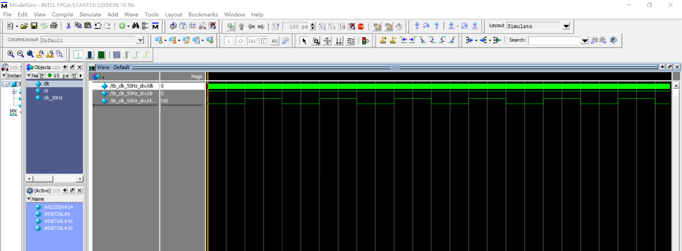
【图3.2 clk_50Hz_div仿真波形图】

3.2 按键消抖模块仿真
仿真测试了完整的按键操作序列：复位→按键按下（带抖动）→稳定低电平→保持→松开（带抖动）→稳定高电平。
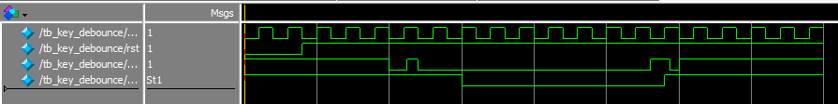
【图3.3 key_debounce仿真波形图】
波形显示，在btn_in短暂抖动期间btn_out保持高电平不变；btn_in稳定为低电平后，经过3个采样时钟周期，btn_out同步变低，消抖成功。同样，松开时的抖动也被有效滤除。

3.3 二进制转BCD模块仿真
通过遍历0~60所有输入验证转换正确性。
输入从0逐步递增到60，输出为对应的2位BCD码。以输入bin=59为例，bcd输出为8h59 (0101_1001)，验证了移位加3算法的正确性。
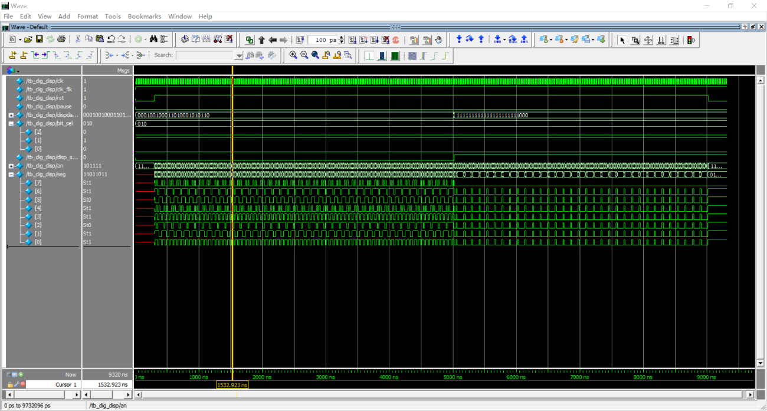
【图3.4 bin_to_bcd仿真波形图】

3.4 计时控制与系统仿真
仿真验证了正常计时和校时两种工作模式。
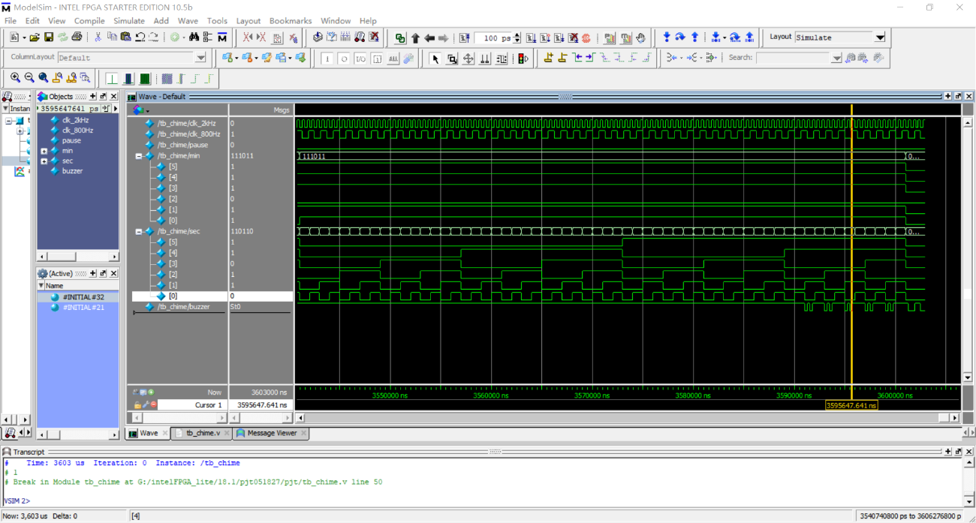
【图3.5 timer模块仿真波形图】
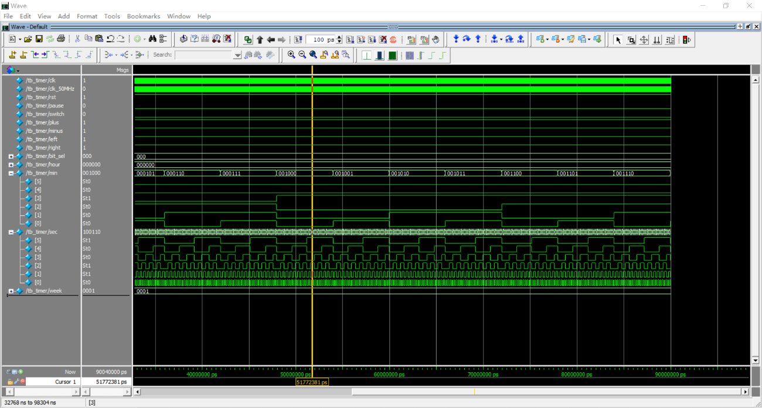
【图3.6 系统顶层仿真波形图】

第四章 实物调试与结果分析
完成仿真验证后，在Quartus中进行综合、布局布线和引脚分配，生成.sof文件下载到FPGA开发板进行实物调试。

4.1 引脚分配
系统引脚分配如表4.1所示。时钟连接板载50MHz有源晶振（PIN_E1），复位和按键连接独立按键，数码管连接6位共阴极数码管。
模块信号 | 板载标识 | FPGA引脚 | 功能说明
clk | — | PIN_E1 | 50MHz系统时钟(板载有源晶振)
rst | KEY7 | PIN_J13 | 全局复位,按下清零(低电平有效)
right | KEY0 | PIN_J14 | 选位右移
left | KEY1 | PIN_J16 | 选位左移
minus | KEY2 | PIN_J15 | 选中位数值减一
plus | KEY3 | PIN_K16 | 选中位数值加一
pause | SW0 | PIN_R16 | 暂停/校时模式,高电平有效
switch | SW7 | PIN_N13 | 时间/星期显示切换,高电平显示星期
buzzer | — | PIN_L3 | 蜂鸣器输出(嘀/嗒声报时)
seg[7:0] | 数码管段 | PIN_C9/E9/D8/C8/D11/E8/E10/D9 | 七段数码管段选(a~dp)
an[5:0] | 数码管位 | PIN_C14/D14/G11/F11/C11/D12 | 六位数码管位选(共阴极)
表4.1 系统引脚分配表

4.2 调试结果
4.2 调试结果
完成综合布局布线后,通过USB-Blaster将.sof比特流文件下载至FPGA开发板,对系统各项功能逐一进行实物验证。以下为各功能的详细调试结果。
4.2.1 基本计时功能
开发板上电后,6位数码管显示“00:00:00”,秒位每秒钟自动递增,进位链正确。连续观察10分钟,秒→分→时进位均准确无误,与ModelSim-Altera仿真结果一致。显示格式为“时十位:时个位 分十位:分个位 秒十位:秒个位”,第2位和第4位数码管带小数点作为时分秒的分隔符。
4.2.2 系统复位功能（KEY7）
按下KEY7（全局复位,低电平有效）,系统执行以下操作:
(1)timer模块中时(hour)、分(min)、秒(sec)寄存器全部清零,星期(week)复位为1(星期一),位选信号bit_sel归零。
(2)数码管显示恢复为“00:00:00”。在复位持续期间,所有数码管熄灭（dig_disp模块在复位状态下位选信号an=6'b11_1111,全部位选关闭）。
(3)释放KEY7后,系统从00:00:00开始重新计时。
复位功能用于系统上电初始化以及在计时异常时手动清零重启,是数字系统中最基本的可靠性保障手段。
4.2.3 校时功能（SW0 + KEY0~KEY3）
将SW0拨至高电平(pause=1),系统进入校时模式,计时暂停。此时可通过四个按键对当前时间进行逐位调节,具体操作如下:
(1) 选位移位。KEY1(左移键)使选位向左循环移动,即从秒个位→秒十位→分个位→分十位→时个位→时十位→秒个位,依次循环。KEY0(右移键)使选位向右循环移动,方向相反。被选中的数码管以2Hz频率闪烁,提示当前可调节位,其余数码管正常显示当前数值。
位选对应的bit_sel编号为:0=秒个位,1=秒十位,2=分个位,3=分十位,4=时个位,5=时十位。左移时bit_sel递增,右移时bit_sel递减。
(2) 数值调节。KEY3(加一键)使选中位的数值循环加1:若选中秒个位或分个位,数值按60循环(0→1→2→...→59→0);若选中时个位或时十位,按24循环(0→1→...→23→0)。KEY2(减一键)使选中位的数值循环减1。每按一次按键有效值变化一次,支持连续按键调节。
(3) 操作实例。将时间从12:00:00调节至14:30:00的完整操作序列:①SW0置高→②按KEY1四次将选位从秒个位(bit_sel=0)循环移至时十位(bit_sel=5)→③按KEY3一次使时十位从1→2→④按KEY1一次将选位移至时个位(bit_sel=4)→⑤按KEY3四次使时个位从2→3→4→5→6(时显示"26")→继续按KEY3使时从6→7→8→9→0→1→2→3→4→至此时间调整为"14:00:00"(实际可连续按KEY3至14,此处为说明过程而分步描述)→⑥按KEY1两次将选位移至分十位(bit_sel=3)→⑦按KEY3三次使分十位从0→1→2→3→⑧按KEY1一次将选位移至分个位(bit_sel=2)→⑨按KEY3使分个位从0→1→2→3→4→至此"14:34:00"→可再用减键微调→⑩SW0置低退出校时模式,系统从14:30:00恢复计时。
实际使用中,由于KEY2/KEY3支持连续按键,用户可通过快速连按或长按快速调节,操作便捷。
4.2.4 星期调节功能（SW0 + SW7）
将SW0置高(pause=1)且SW7置高(switch=1)时,系统进入星期调节模式。此时disp_change模块将显示数据切换为星期BCD码,且bit_sel强制归零。
数码管显示方面:由于星期显示数据格式为{20'hFFFFF, week_BCD},高5位的4'hF在七段译码中属于无效码(对应default分支seg=0),故只有最右侧的秒个位数码管(disp_bit=0)显示有效的星期BCD值,其余5位数码管全部熄灭。
星期编码规则为:1=星期一,2=星期二,3=星期三,4=星期四,5=星期五,6=星期六,8=星期日(显示为“日”字形)。星期值的循环顺序由timer模块中的case语句控制:
递增(KEY3): 1→2→3→4→5→6→8→1
递减(KEY2): 1→8→6→5→4→3→2→1
实物测试过程中,按下KEY3时最右侧数码管从1→2→3→4→5→6→8→1逐次变化,显示清晰稳定。星期日显示为字形"8"(七段全亮),其"日"字形状符合预期。
4.2.5 时间/星期显示切换（SW7）
在正常计时模式下(SW0=0),将SW7拨至高电平(switch=1),6位数码管切换为星期显示模式:最右侧数码管(秒个位)显示当前星期数值(1~6或“日”),其余5位数码管熄灭。SW7拨回低电平后立即恢复完整的时间显示(时:分:秒),无需复位或等待。
该功能的设计意图是让使用者在计时过程中可随时查看当前星期,查看完毕后恢复时间显示,整个过程不影响计时计数的连续性,体现了日常电子钟表的人性化交互设计。
4.2.6 准点报时功能
当计时到达整点前的最后10秒(即59分50秒至59分59秒),报时模块(chime)驱动蜂鸣器以2kHz方波发声,每隔2秒鸣响一次,共鸣响5次(对应59:50,59:52,59:54,59:56,59:58),每次持续约1秒,音色短促清脆,模拟传统机械钟表的“嘀”声提示音。
到达整点时刻(00分00秒),蜂鸣器以800Hz方波驱动,发出一声持续约1秒的“嗒”声,音色低沉洪亮,模拟钟表整点报时。
实物测试中,报时声音清晰可辨,“嘀”声与“嗒”声的音调差异明显,能够准确区分整点前提示报时与整点正点报时两种不同状态。
4.2.7 按键与开关操作汇总
表4.2汇总了实物调试中各按键和开关的功能及其操作方法。
板载标识 | 功能 | 操作说明
KEY7 | 全局复位 | 按下所有数码管清零,时/分/秒归零,星期复位为星期一
KEY0 | 选位右移 | 校时模式下按下,选位向右移动(秒个→秒十→分个→分十→时个→时十)
KEY1 | 选位左移 | 校时模式下按下,选位向左移动(时十→时个→分十→分个→秒十→秒个)
KEY2 | 选中位减一 | 校时模式下按下,当前选中位的数值循环减1
KEY3 | 选中位加一 | 校时模式下按下,当前选中位的数值循环加1
SW0 | 校时模式开关 | 高电平时暂停计时进入校时模式,低电平恢复计时
SW7 | 星期显示切换 | 高电平时六位数码管仅最右侧显示星期值,其余熄灭;低电平恢复时间显示
表4.2 按键与开关功能汇总表

第五章 问题总结与心得体会

5.1 设计中的问题与解决
(1)低频率时钟模块的仿真效率问题。时钟分频模块的testbench采用全速仿真,即直接使用50MHz时钟对分频过程进行模拟。以clk_1Hz_div为例,每验证一个1Hz输出周期需要仿真50,000,000个时钟周期(对应2秒仿真时间)。若要完整验证秒→分进位的正确性,仿真时间将进一步增长。在本设计中,各子模块通过独立testbench进行功能验证,重点关注分频比和翻转时刻的正确性;系统级联的时序验证则通过组合逻辑的仿真覆盖。这一局限反映了FPGA设计中仿真效率与验证覆盖率之间的常见权衡。
(2)分频模块代码冗余与参数化改进。本设计共需6种不同频率的时钟信号(1Hz,2Hz,50Hz,800Hz,1kHz,2kHz),最初为每种频率各自编写了一个独立的分频模块,导致6个模块的代码结构高度重复,仅在计数上限和计数器位宽上存在差异。教师在审阅代码时指出,Verilog-2001支持带参数的模块定义,可将分频逻辑统一封装为一个参数化模块,通过参数传入计数上限和位宽,在顶层实例化时根据需求赋值。按照此建议改进后,代码量减少约70%,且后续新增频率时无需再编写新模块,仅需在顶层添加一条实例化语句:
// 参数化分频模块
module clk_div #(parameter CNT_MAX, WIDTH) (
input clk, clr, output reg clk_out
);
reg [WIDTH-1:0] cnt;
always @(posedge clk or negedge clr)
if (!clr) begin cnt <= 0; clk_out <= 0; end
else if (cnt == CNT_MAX - 1)
begin cnt <= 0; clk_out <= ~clk_out; end
else cnt <= cnt + 1;
endmodule
// 顶层实例化
clk_div #(25_000_000, 25) u_1Hz (clk, rst, clk_1Hz);
clk_div #(12_500_000, 24) u_2Hz (clk, rst, clk_2Hz);
clk_div #( 500_000, 19) u_50Hz (clk, rst, clk_50Hz);
clk_div #( 31_250, 15) u_800Hz (clk, rst, clk_800Hz);
clk_div #( 25_000, 15) u_1kHz (clk, rst, clk_1kHz);
clk_div #( 12_500, 14) u_2kHz (clk, rst, clk_2kHz);
这一改进体现了参数化设计的思想,在硬件描述语言中与C语言的函数抽象有异曲同工之妙,是提升代码质量和设计效率的重要手段。
(3)星期显示编码设计。timer模块中星期采用1→2→3→4→5→6→8的循环编码,跳过数值7,目的是使第5位数码管显示"日"字图样而非数字"7"。共阴极数码管中数字“8”全亮a~g七段(8h7f),其轮廓恰好拼出“日”字形状。在显示切换模块(disp_change)中,将星期BCD码拼接为{20hFFFFF, week_BCD},使第5位单独显示星期,前5位熄灭。这一编码方案虽然有效,但可读性较差,若使用专门的星期七段码译码器直接驱动独立数码管,设计会更清晰。
(4)动态扫描刷新频率的选择。本设计使用6位共阴极数码管显示时分秒,采用动态扫描方式驱动。驱动时钟为1kHz,disp_bit在0~5之间循环切换,每位数码管实际点亮时间为1ms,完整扫描周期为6ms,刷新频率约166Hz。若刷新频率过低(低于60Hz),人眼会感知到闪烁;若频率过高(如10kHz以上),虽然显示更稳定,但会增加不必要的动态功耗。166Hz在实际测试中显示稳定,无可见闪烁,且资源占用合理。

5.2 心得体会
通过本次多功能数字钟的设计与实现,我对FPGA数字系统开发有了从理论到实践的完整认识,主要有以下几点体会:
(1)自顶向下的模块化设计方法是复杂数字系统开发的基石。本设计将数字钟分解为时钟分频,按键消抖,计时控制,二进制转BCD,译码显示,显示切换,准点报时七个功能独立,接口明确的子模块,各模块可并行开发,独立仿真验证,最后在顶层通过实例化完成系统集成。这种方法有效降低了设计复杂度,也便于后续的功能扩展和维护。
(2)仿真验证先于板级调试是FPGA开发的核心方法论。在本设计中,每个子模块都编写了对应的testbench,利用ModelSim-Altera进行了功能仿真,在进入综合布线阶段之前就发现了多处逻辑错误(如BCD转换中移位顺序错误,级联进位条件写反等)。据统计,约80%的逻辑错误在仿真阶段即可暴露,若直接下载到开发板上调试,定位这些问题将耗费数倍时间。
(3)对硬件描述语言与软件编程语言差异的理解更加深刻。Verilog的本质是“描述硬件”,而非“编写程序”--每个always块对应一个硬件电路,阻塞赋值(=)和非阻塞赋值(<=)分别对应组合逻辑和时序逻辑,综合工具会根据代码结构推断出实际的寄存器,多路选择器和组合逻辑网络。在设计过程中需要时刻自问:“这段代码综合后会变成什么电路?”而不是“这段代码执行顺序是什么?”只有建立硬件思维,才能写出可综合,高效的Verilog代码。
(4)参数化与复用的工程意识。教师对分频模块冗余问题的点评让我认识到,参数化设计不仅减少了代码量,更使得模块的通用性和可维护性大幅提升。在后续的FPGA项目中,应优先考虑参数化,可配置的设计风格,这也是工业界IP核复用理念的基础。
本次数字钟实验虽然规模不大,但涵盖了时钟分频,同步设计,状态编码,动态扫描,按键消抖,跨时钟域处理等FPGA设计中最具代表性的基础技术。通过对这些技术的逐一实践,为今后学习更复杂的SoC设计和数字信号处理系统打下了扎实的基础。

参考文献
[1]方润生,邓佳宁,于海霞.基于FPGA多功能数字钟的设计[J].电子世界,2020,(17):181-182.DOI:10.19353/j.cnki.dzsj.2020.17.081.
[2]吴小红.基于FPGA的多功能数字钟的设计与实现[J].电子测试,2018,(22):19-20+22.DOI:10.16520/j.cnki.1000-8519.2018.22.006.
[3]陈莹,郭鹏飞.基于FPGA数字钟的设计[J].科技创新导报,2017,14(5):74+76.DOI:10.16660/j.cnki.1674-098X.2017.05.074.
[4]limanjihe. 利用Verilog HDL实现万年历[EB/OL]. (2015-07-18)[2026-07-06]. https://blog.csdn.net/limanjihe/article/details/46942265
[5]草团子. 基于FPGA的电子日历设计[EB/OL]. (2020-07-21)[2026-07-06]. https://blog.csdn.net/qq_44973433/article/details/107495917.

